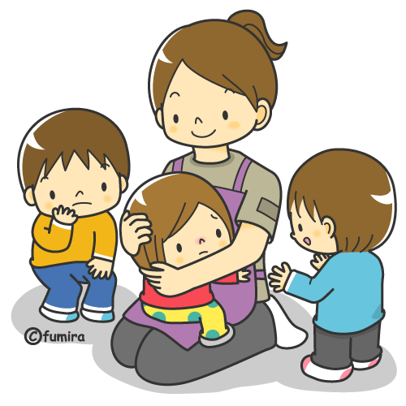

**ESCUELA NORMAL DE EDUCACIÓN PREESCOLAR**

cuestionamiento

***PRÁCTICAS SOCIALES DEL LENGUAJE***

24 de marzo de 2021

alum. victoria hernández herrera

Saltillo, Coahuila 1°C

|  |  |
| --- | --- |
| Pregunta | Respuesta |
| ¿Qué tipo de textos deberán producir y leer? | Textos que engloban realidad y ficción, documentos y narraciones, lengua e imagen, códigos culturales varios y estructuras simbólicas estables, los niños van descubriendo poco a poco cuántos goces y penas hay en el mundo, cuántas maravillas y cuántos peligros, pero también cuántos conocimientos por adquirir, cuántos enigmas o misterios por entender, cuántos seres humanos por descubrir.  En mi punto de vista es importante no querer forzar a los niños a que lean textos como el quijote que tienen un vocabulario elevado y soy algo complejos para que los niños lo entiendan, por esto es recomendable buscar textos que sean de interés para ellos pues de lo contrario se les hará una rutina cansada, perderán el interés por la lectura y evitarán realizarla. Esto aplica también en la escritura. |
| ¿Qué generará la necesidad de leerlos y producirlos? | En los países en donde abundan los libros en el entorno social y escolar, las encuestas nos dicen que los adolescentes dejan de leer y prefieren otras formas de ocio más participativas (deportes, música, videojuegos) incluso entre las clases privilegiadas en las que hay alumnos que salen adelante con brillantez en estudios científicos o técnicos, aunque “no les guste leer”.  Debemos de buscar la manera de que la lectura y la escritura sea útil en nuestra vida cotidiana. A pesar de que la tecnología en un medio en el cual podemos leer y escribir, actualmente no se usa de tal manera que favorezca y desarrolle las habilidades lingüísticas ya que no se siguen las reglas gramaticales y esto por el contrario de favorecer, perjudica. |
| ¿En qué clase de actividades o eventos tendrán que participar con la finalidad de ampliar sus conocimientos sobre aspectos educativos? | La mediación como práctica de humanización no se orienta hacia la conformación de individuos, sino de personas (como sujetos de sí mismos) que se reconocen en las esferas de lo subjetivo y de lo ciudadano, merced a que juegan conscientemente en las relaciones de poder instauradas y reproducidas en la cultura escrita. Eso es lo que debe hacer la mediación lectora: ayudar a las personas a develar lo que encierra la palabra, a “ir más allá” de esta y a cuestionar las relaciones de poder que encarnan las prácticas de escribir y de leer |
| ¿Qué motivará estar a los cambios en la política educativa? | Por un objetivo impostergable dando motivos a los alumnos para darle sentido al espacio propicio para que los estudiantes lleguen a ser miembros activos de la cultura escrita, democratizando la participación en prácticas de lectura y escritura para la construcción de una ciudadanía plena y crítica para promover el verdadero aprendizaje.  La recientemente promulgada Ley para el Fomento de la Lectura y el Libro hace obligatoria para el Estado mexicano la distribución periódica a las escuelas de estos acervos (Artículo 10.º, fracción II), lo que debiera contribuir al fortalecimiento y sostenibilidad de esta política; aunque, con base en la reducción que ha sufrido el presupuesto en los últimos dos años (de más de un 50% anual), la dotación de acervos a las escuelas parece estar en proceso de contracción. |
| ¿Cómo podrán enterarse de estos cambios? | Las ideas referidas a la existencia de bibliotecas en las escuelas para promover el verdadero aprendizaje, que propusieron los ideólogos de la escuela moderna, hallaron eco en algunos políticos y funcionarios públicos comprometidos con la tarea de construir un sistema de educación pública en su país. En América Latina y más tarde en España, estas ideas dejaron huella en la política educativa |
| ¿Qué exigencias institucionales les obligarán a opinar o debatir ideas de manera fundamentada y/o teorizada? | Por lo general, las políticas públicas no se distinguen por la rápida asimilación de la teoría educativa a sus acciones, en esta ocasión las nociones acerca de la escuela moderna encontraron terreno fértil en las políticas públicas de varios países que estaban en el proceso de construir un sistema educativo de cobertura universal |
| ¿Qué incidencia tendrá la formación docente en las razones por las que leerán textos infantiles? | Contribuir, en general, a la transformación de las pedagogías de la lectura y, en particular, de las prácticas pedagógicas y bibliotecológicas de la lectura y la escritura que se realizan en la  escuela. En ello ha de reiterar la unidad indisoluble de la cultura escrita y la información como dimensión cultural fundamental de la sociedad contemporánea.  Ayudar a habilitar a los lectores en el conocimiento liberador, lo que exige que el propio mediador tenga una relación con el conocimiento que lo haga consciente de las relaciones y los mecanismos de poder que lo controlan. |